GHV Brombach
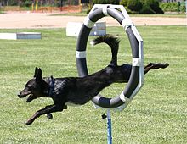

Agility-Kurs für Anfänger
In 79541 Brombach Löhrweg 4
Termine: Sonntag den 5-12-19-26.April und 3.Mai. um 11 Uhr
Montag den 6-13-20-27.April und 4.Mai. um 18 Uhr
Anmeldungen an: bhess-ghvbrombach@online.de
Kosten: 70 €
Max: 15 Teilnehmer
Bei Anmeldung bitte Name, Rasse, Größe des Hundes, sowie Telefonnummer und E-Mail angeben.
Nach dem Kurs wird montags regelmäßig eine Trainings-Gruppe weitergemacht.
www.ghv-brombach.de

